ABB e B&R presentano a SPS la prima soluzione completamente integrata
I robot ABB diventano una parte integrante del portfolio di automazione B&R
Alla fiera SPS Norimberga B&R, parte della business Robotics & Discrete Automation di ABB, introdurrà i robot ABB come perfetto complemento delle sue soluzioni per l’automazione di macchina. I costruttori potranno acquistare il sistema di controllo delle macchine e i robot da un'unica fonte. B&R sarà inoltre tra i primi a disporre di un portfolio di prodotti per comunicazioni aperte e in tempo reale OPC UA su TSN – in mostra al padiglione 7/stand 206.

L’integrazione dei robot ABB con l’automazione B&R elimina il bisogno di controller dedicati, quadri separati e programmatori specializzati per la robotica. La nuova soluzione riduce la complessità e ottimizza la sincronizzazione. I clienti godranno pertanto di una precisione senza precedenti e una programmazione user-friendly.
I prodotti B&R parlano OPC UA su TSN
Nello stand B&R sarà presentato un portfolio completo di prodotti per una comunicazione aperta e con caratteristiche real-time garantite dalla combinazione OPC UA su TSN. Con i PLC della serie X20, i bus controller, i PC industriali e lo switch TSN, B&R apre la via a reti basate interamente su standard per realizzare macchine modulari e adattive. Lo standard aperto riduce una moltitudine di protocolli a uno solo – con una singola interfaccia di scambio dati tra tutti i nodi della rete, ovvero tra ogni dispositivo. Macchine e impianti diventeranno sostanzialmente più facili da progettare, installare e operare.
Drive compatti decentralizzati per uno sviluppo più semplice della macchina
Due azionamenti montati direttamente sul motore inediti saranno disponibili nello stand arancione. Le nuove unità meccatroniche ACOPOSmotor, in particolare, agevolano lo sviluppo di macchine e impianti modulari. Questi motori riducono i costi di installazione e salvano spazio negli armadi. Con un range di potenza che va da 0.22 a 0.35 kW, i nuovi motori hanno un’occupazione veramente ridottissima: la versione più piccola misura solo 60 mm x 90 mm (l x a). Nonostante la loro dimensione compatta, sono dotati di un sofisticato servo azionamento completamente integrato che permette cicli di controllo fino a 50 µs.

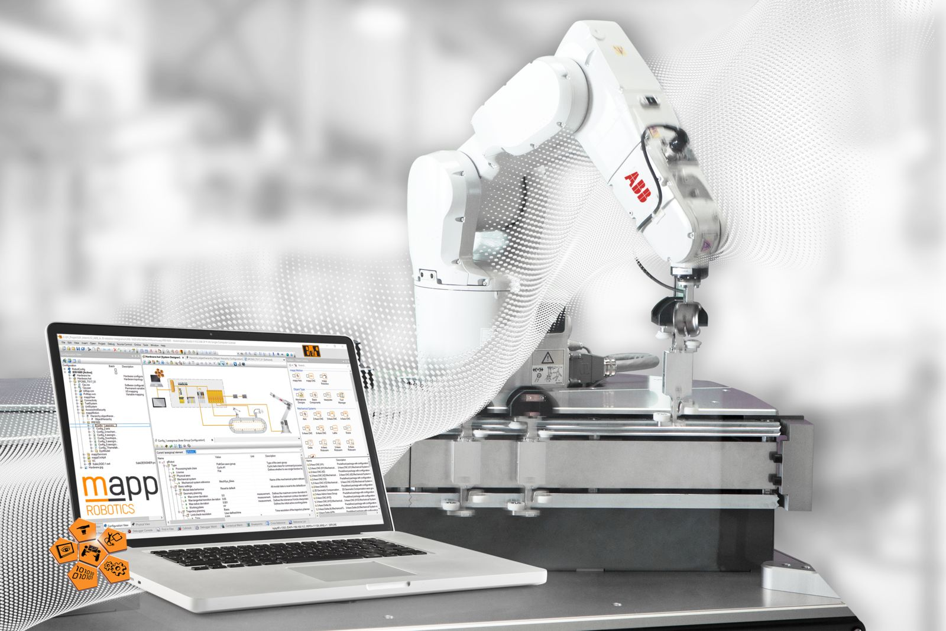
ABB e B&R presentano a SPS la prima soluzione completamente integrata.

A proposito di B&R
Giunta ai suoi primi trent’anni di presenza in Italia, B&R è un'innovativa società di automazione con sede in Austria e uffici in tutto il mondo. B&R è la business unit per la Machine and Factory automation del gruppo ABB. Come leader mondiale nell'automazione industriale, B&R combina tecnologia all'avanguardia e ingegneria avanzata per for-nire ai clienti in ogni settore industriale soluzioni complete per l'automazione di macchina e di fabbrica, per il controllo di movimento, per l'interfaccia uomo macchina e le tecnologie di sicurezza integrate. Sfruttando gli standard di comunicazione per l’IIoT come OPC UA, TSN, POWERLINK e openSAFETY, insieme al potente ambiente di sviluppo software Automation Studio, B&R sta costantemente ridefinendo il futuro dell'ingegneria di automazione. Lo spirito innovativo che mantiene B&R all'avanguardia nell'automazione industriale è guidato dall’impegno nel semplificare i processi e superare le aspettative dei clienti.
Per ulteriori informazioni, visitare https://www.br-automation.com.

